Sozialdemokratische

Fraktion

im Ortsbeirat 5
Niederrad – Sachsenhausen – Oberrad

18.07.2018
Antrag
Radweg an der Kennedyallee von der Eisenbahnbrücke bis zur Niederräder Landstraße reinigen

Der Ortbeirat 5 fordert den Magistrat auf den entlang der nördlichen Seite der Kennedyallee verlaufenden Fahrradweg im Abschnitt von der Eisenbahnbrücke bis zur Niederräder Landstraße regelmäßig reinigen zu lassen.

Begründung:
Der entlang der nördlichen Seite der Kennedyallee verlaufende Fahrradweg ist seit Wochen im Abschnitt von der Eisenbahnbrücke bis zur Niederräder Landstraße massiv vermüllt.
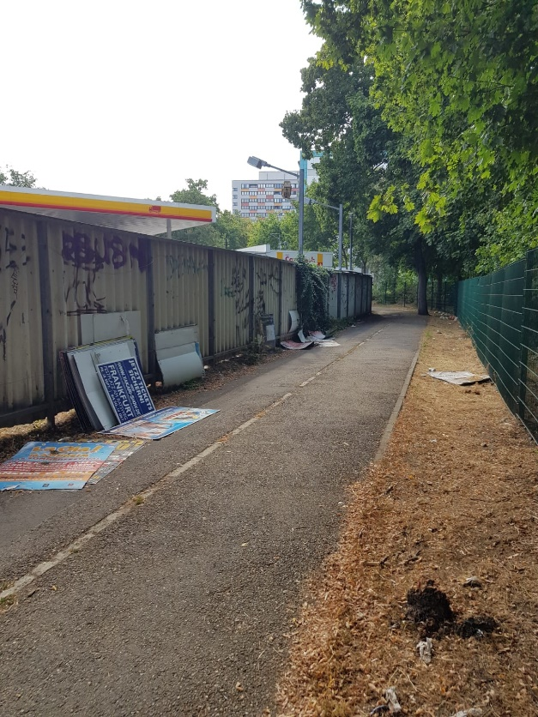
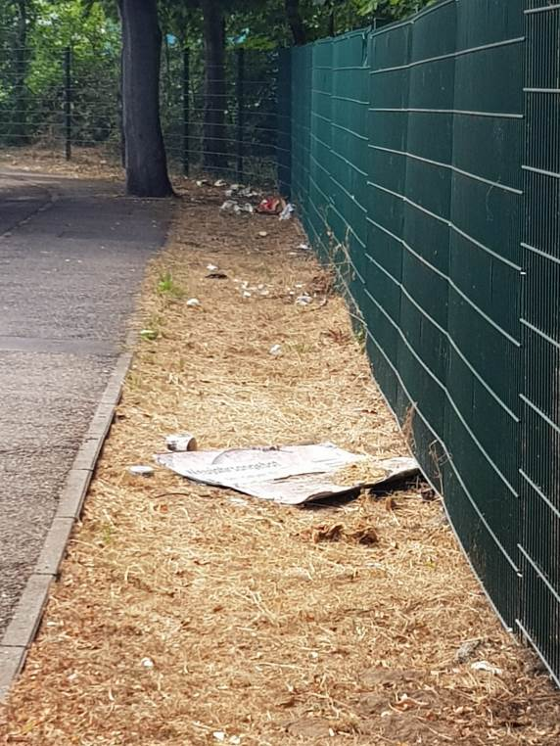

Jan Binger
Petra Korn-Overländer
Andrea Müller-Wüst Rosita Jany
(Antragsteller) (Fraktionsvorsitzende)

